**Educational Technology trends in the Ibero-American world: 20 years of the Edutec-e journal**

Tendencias en el ámbito de la Tecnología Educativa en Iberoamérica: 20 años de la revista Edutec-e

**Abstract**

This paper highlights the trends and interest areas within the field of educational technology in the Spanish-speaking world, by making use of qualitative and quantitative content analysis of the Edutec-e journal. A total of 320 articles published by the journal between 1995 and 2015 were analysed for themes using titles and abstracts, information about the authors, and impact in terms of citations. Demonstrating the evolution of the journal, a broader and theoretical perspective on the educational opportunities of technologies was identified in the first period (1995-2004), followed by a more concrete and experimental approach with empirical studies and experiences with the use of ICT in education (2005-2015). Future research opportunities point towards comparing the results with other Spanish-speaking journals, and with educational technology trends in the English-speaking world.

**Keywords:** Edutec journal, educational technology, content analysis, research trends

**Resumen**

El artículo muestra las tendencias y áreas de interés dentro del ámbito de la tecnología educativa en el mundo hispanohablante mediante el análisis de contenido cualitativo y cuantitativo de la revista Edutec-e. Se han analizado un total de 320 artículos utilizando sus títulos y resúmenes entre 1995 y 2015, así como la información respecto a sus autores e impacto de los artículos (citas). Considerando la evolución de la revista, se identifica una perspectiva más amplia y teórica sobre las oportunidades educativas de las tecnologías en el primer periodo (1995-2004), seguida de un enfoque más concreto y experimental con estudios empíricos y experiencias con el uso educativo de las TIC (2005-2015). Las futuras líneas de investigación apuntan a comparar los resultados con otras revistas hispanohablantes y con las tendencias en el área en el mundo anglosajón.

**Palabras clave**: revista Edutec, tecnología educativa, análisis de contenido, tendencias de investigación

**Introducción**

El área de la Tecnología Educativa inicia su incursion en España en 1970 con la Ley General de Educación y la creación del Instituto de Ciencias de la Educación para profesores en activo (Area, n/d). En el 1980 el Ministerio de Educación y las diversas Comunidades Autónomas iniciaron diferentes programas educativos orientados a la incorporación de ordenadores en el sistema escolar, los cuales dieron impulso al campo (Area, n/d).

Poco después, en 1993, se establecieron en España dos grupos universitarios con interés en Tecnología Educativa, coincidiendo con el inicio de dos congresos de Tecnología Educativa en el país (González-Soto, 2008). Uno de esos grupos fue la Asociación para el Desarrollo de la Tecnología Educativa y Nuevas Tecnologías aplicadas a la Educación (EDUTEC) (<http://www.edutec.es/>), que nació como una asociación de profesionales educativos y ya desde sus inicios expandió su cobertura a Portugal y a los países latinoamericanos. Sus principales objetivos son promover la cooperación para la producción, difusión, uso y evaluación de materiales y programas educativos; ayudar en la experimentación e investigación de los miembros en la aplicación de las tecnologías en la educación; y promover la experiencia educativa en el área, ofreciendo apoyo y consejo entre sus miembros. Como parte de sus actividades, EDUTEC publica la Revista Electrónica de Tecnología Educativa, Edutec-e desde 1995. Desde el principio Edutec-e es una revista de suscripción gratuita y de acceso libre. Hoy día, ambos EDUTEC y su revista Edutec-e son bien reconocidos en el área de la Tecnología Educativa en el mundo hispanohablante, aunque fuera de los países iberoamericanos no son tan visibles.

Con el propósito de explorar el mundo hispanohablante de investigación en Tecnología Educativa y hacerlo conocido en un contexto más amplio, el objetivo de este artículo es analizar los 21 años de publicaciones (1995-2015) de la Revista Electrónica de Tecnología Educativa, Edutec-e. Para explorar los temas clave que cubren las publicaciones en este periodo y las relaciones semánticas entre esos temas se utilizó la herramienta de minería de textos Leximancer. Este software que ya ha demostrado su utilidad para este tipo de tarea, ha sido utilizado anteriormente para analizar otra revista académica del ámbito de la Tecnología Educativa –*Distance Education*-, pero también otras revistas académicas (*Journal of Cross-Cultural Psychology, Journal of International Business Studies o Journal of Communication*) (Autor, 2016). Se han explorado otros aspectos más cuantitativos (citas, autores más publicados, etc.) a través del software Publish or Perish, que obtiene y analiza citas académicas en base a los datos de Google Académico, especialmente de las revistas que no están listadas en las bases de datos relacionadas con los índices de impacto más conocidos (como *Web of Science*) y en otro idioma diferente al inglés (Harzing, 2007).

La contribución de este estudio que utiliza Leximancer para analizar las publicaciones de Edutec-e es que cubre el mundo hispanohablante de investigación en tecnología educativa y aporta una visión de las tendencias y temas de investigación en este contexto. Asimismo, este estudio complementa un trabajo descriptivo anterior sobre la evolución de la comunidad EDUTEC a través del análisis de su lista de distribución y la revista (Salinas, 2008). Este estudio previo analizó las características de los miembros de la lista de distribución (por cantidad y país), los resultados de la búsqueda en Google para el número de artículos publicados y su cantidad de accesos.

**Un poco de historia de la revista Edutec-e**

Desde el comienzo EDUTEC tenía clara la idea de crear una revista, por lo que registró un número ISBN. Los principales objetivos de la revista Edutec-e eran y siguen siendo difundir los trabajos de investigación y experiencias del entorno profesional en el campo de la tecnología educativa, y funcionar como plataforma para el diálogo, el intercambio de ideas y la participación en la lista de discusión edutec-l ([edutec-l@listserv.rediris.es](mailto:edutec-l@listserv.rediris.es)).

En sus orígenes, la revista Edutec-e se distribuía a través de la lista de discusión edutec-l y vía web, incluyendo un único artículo completo, con el objetivo de crear debate en temas relacionados con la tecnología educativa entre la nueva comunidad generada en los países Iberoamericanos. En estas primeras fases, los artículos se publicaban por invitación, lo que significa que no se realizó revisión de pares hasta el 2000. En este punto sólo había un director y una secretaria en la revista, ambos con un entorno previo en educación y experiencia en la escuela y universidad españolas, en el área de tecnología educativa, con un enfoque claramente pedagógico.

El primer número de la revista se publicó en 1995, y hasta el 1999 sólo había un artículo completo por cada número. Desde 2000, la frecuencia de publicación cambió a cuatro números regularmente cada año (cuadrimestral), pasó exclusivamente al formato web (HTML) y se estableció la política de revisión de pares. Junto a estos cambios, se añadieron un comité científico y uno de revisión, formados por expertos importantes en el área de la tecnología educativa a nivel internacional, todos ellos profesores de universidades de Iberoamérica (España, Portugal, Argentina, Colombia, Brasil, Venezuela, Cuba, Costa Rica, Bolivia, Ecuador,...).

Hasta 2015, Edutec-e estaba alojada en RedIris -la red española académica y de investigación fundada por el Ministerio de Economía y Competitividad que proporciona apoyo a la conectividad de la comunidad científica y universidades nacionales. En el mismo año, más recientemente, la revista se mudó a un servidor propio de la universidad donde se fundó –la Universidad de las Islas Baleares- y comenzó a usar Open Journal Systems (<https://pkp.sfu.ca/ojs/>) – un reconocido software de código abierto para la gestión del proceso editorial de revistas- como plataforma. Éste era uno de los requisitos del sello español de calidad para revistas de la Fundación Española para la Ciencia y la Tecnología (FECYT) –obtenido en 2016-, que implica un reconocimiento formal de la revista.

Desde 2008, la revista ha publicado algunos años un número especial relacionado con las tendencias del momento o como aniversario de un tema, concretamente:

* 2008-Número 25- Edutec: 12 años no son nada
* 2014-Número 47- Nuevos escenarios de aprendizaje
* 2015-Número 52- Webquest: 20 años usando Internet como recurso en el aula

La historia de la revista Edutec-e no se puede entender sin considerar el contexto más amplio de diseminación e intercambio de ideas en Internet impulsado por la asociación EDUTEC. Estas iniciativas incluyen una conferencia internacional anual sobre tecnología educativa desde 1993 en una sede Iberomericana (Salinas, 2008). Por tanto, la revista Edutec-e es parte de una iniciativa más amplia -una comunidad virtual de tecnología educativa, promovida y apoyada por la Asociación EDUTEC. Aparte de la revista y las conferencias, esta iniciativa incluye la lista de discusión como foro de discusión e intercambio profesional (Edutec-l), un espacio compartido en la herramienta online colaborativa BSCW para el trabajo entre grupos interuniversitarios, una sala de chat, el blog de EDUTEC o un panel online internacional de investigación en tecnología educativa.

De acuerdo con su cobertura, Edutec-e publica resultados de investigación, estudios, experiencias, ensayos y reseñas relacionados con la tecnología educativa, recursos y medios didácticos, medios de comunicación y procesos de enseñanza-aprendizaje con las tecnologías de la información y la comunicación (TIC). Actualmente la revista acepta cuatro tipos de artículos:

* Informes de proyectos de investigación;
* Experiencias de innovación, que han sido evaluadadas y probadas para poder transferir a otros contextos o situaciones;
* Ensayos y reseñas teóricos sistemáticos;
* Reseñas de trabajos publicados recientemente en el campo.

El proceso de revisión comienza con una revisión interna, en la que el comité editorial valora la adecuación del trabajo según los temas de la revista y el proceso continúa después con revisores externos que utilizan los criterios de calidad de la FECYT (ver <https://calidadrevistas.fecyt.es/>).

**Métodos y muestra**

La pregunta de investigación de este estudio era: ¿Cuáles son las tendencias y temas en tecnología educativa en el mundo iberoamericano?

El análisis de la revista ha incluido métodos cuantitativos y cualitativos. En concreto, hemos utilizado análisis de contenido, que permite investigar un fenómeno específico más allá de lo que se puede observar o sentir (Krippendorff, 2013). Se recogió información a partir de los resúmenes, títulos, autores, países, afiliaciones, autores más publicados y artículos más citados en la revista Edutec-e desde 1995 hasta 2015.

*Análisis de contenido*

El método de análisis de contenido encaja bien con la pregunta de investigación anterior, ya que es “una técnica de investigación para hacer replicables y válidas inferencias de textos (o cualquier otro tipo de materia) en los contextos de su uso” (Krippendorff, 2013, p. 18). En concreto, el análisis de contenido está caracterizado por ser capaz de reducir datos y ser sistemático y flexible (Schreier, 2014). Como el mismo autor apunta, aunque reducir datos significa perder información concreta, al mismo tiempo implica un aumento del sentido de conexión y relación entre diferentes partes de la información. Ser sistemático se refiere a la necesidad de seguir una secuencia concreta de pasos, que implica la codificación y doble codificación según temas o patrones, pero el marco de codificación debe ser suficientemente flexible para que coincida siempre con la información (Schreier, 2014).

Utilizando un software de análisis de contenido automatizado como la herramienta de minería de texto Leximancer (2016), se mitiga la subjetividad que puede emerger de métodos manuales y se reducen considerablemente los esfuerzos de tiempo y económicos que implicarían llevar a cabo la sistematización y reducción de los datos. A pesar de que hay ventajas considerables al utilizar este sofware, como señalan Harwood, Gapp y Stewart (2015, p. 1041), también indican que “Leximancer no es una panacea”, requiere la comprensión y el conocimiento de la materia para dar sentido e interpretar los mapas conceptuales que se obtienen (Autor, 2016).

*Procedimientos*

Para el análisis cualitativo de los temas emergentes, se analizaron los resúmenes y títulos de los artículos de la revista utilizando el software Leximancer. Algunos de los primeros números de Edutec-e no tenían resumen, por lo que en esos casos se utilizó como resumen el apartado de introducción o, en el caso de que tampoco lo hubiera, se emplearon algunas partes del artículo que eran representativas del artículo completo.

El resultado es un conjunto de mapas conceptuales, donde se visualizan la frecuencia de los conceptos, el orden jerárquico de apariencia y la proximidad entre los conceptos (Smith & Humphreys, 2006). Cada región temática se nombra en base a la conectividad de conceptos y al concepto más relevante en términos de frecuencia y conexiones.

La revista Edutec-e acepta artículos en portugués también, pero la mayoría de los autores portugueses y brasileños publicaron sus trabajos en español. Hasta el momento sólo se habían publicado dos artículos en portugués y no se incluyeron en el análisis. Otra dificultad estuvo relacionada con los periodos de análisis de la revista. Al principio, se consideraron periodos de 5 años para el análisis pero al tener tan pocos artículos los primeros números, se comprometía la validez del análisis. Por lo tanto, se reconsideró un análisis por periodos de 10 años.

Por otro lado, la herramienta Leximancer no fue capaz de reconocer correctamente las tildes y la consonante española “ñ", así que se reemplazaron para el análisis con vocales sin tildes y la consonante "n", respectivamente. Durante el análisis, se suprimieron algunas palabras frecuentes –genéricas- que no estaban relacionadas con el tema de los artículos, como, por ejemplo, "través" o “artículo". Otras se fusionaron porque tenían el mismo significado aunque las palabras tomaron diferentes formas, por ejemplo, “profesorado” y “profesores”.

El análisis cuantitativo se basó en las estadísticas descriptivas de la distribución de artículos según las afiliaciones, países y género de los primeros autores. Además, se revisaron también las citas de artículos utilizando el software Publish or Perish (Harzing, 2007), que aporta información del número total de artículos y de citas, la media de citas por artículos, citas por autor, artículos por autor y citas por año, entre otros. Esta información es útil en combinación con los datos cualitativos para poder proporcionar una mayor perspectiva en relación a los temas más populares y los expertos en el campo.

*Muestra*

Para este estudio se analizaron todos los artículos publicados en Edutec-e entre 1995 y 2015 (n=320), cuyos primeros autores fueron 154 (48,1%) hombres y 166 (51,9%) mujeres. Se excluyeron de la muestra las recensiones de libro y notas editoriales.

Los artículos fueron analizados a través de dos conjuntos de datos: 1995-2004 (n=49) y 2005-2015 (n=271).

Tabla 1: Número de artículos publicados por año en Edutec

|  |  |  |  |  |  |  |
| --- | --- | --- | --- | --- | --- | --- |
| **Año** | **Números** | **N°de artículos** |  | **Año** | **Números** | **N° de artículos** |
| 1995 | 1 | 1 |  | 2005 | 1 | 5 |
| 1996 | 4 | 4 |  | 2006 | 3 | 20 |
| 1997 | 3 | 3 |  | 2007 | 2 | 12 |
| 1998 | 2 | 2 |  | 2008 | 3 | 20 |
| 1999 | 1 | 1 |  | 2009 | 3 | 22 |
| 2000 | 3 | 10 |  | 2010 | 4 | 25 |
| 2001 | 1 | 3 |  | 2011 | 4 | 36 |
| 2002 | 1 | 8 |  | 2012 | 4 | 36 |
| 2003 | 4 | 4 |  | 2013 | 4 | 36 |
| 2004 | 2 | 12 |  | 2014 | 4 | 30 |
|  |  |  |  | 2015 | 4 | 30 |
| **Total del conjunto** |  | 48 |  | **Total del conjunto** |  | 272 |
| **Total general** |  |  |  |  |  | 320 |

**Resultados y discusión**

*Estadísticas descriptivas*

Los artículos vienen de 14 países diferentes, pero la mayoría de España (69,4%), donde se originó la revista. Los países latinoamericanos cubren casi todo el resto de porcentaje hasta 100% (28,1%), con mayor presencia de Argentina (9%) y México (7,5%).

Tabla 2: Países de origen de los primeros autores.

|  |  |  |  |  |  |  |  |  |
| --- | --- | --- | --- | --- | --- | --- | --- | --- |
| **País\*** | **Total** | **%** | **Acum. %** |  | **País** | **Total** | **%** | **Acum. %** |
| España | 222 | 69,4 | 69,4 |  | Brasil | 3 | 0,9 | 97,5 |
| Argentina | 29 | 9,0 | 78,4 |  | Estados Unidos | 3 | 0,9 | 98,4 |
| México | 24 | 7,5 | 85,9 |  | Canada | 1 | 0,3 | 98,8 |
| Cuba | 15 | 4,7 | 90,6 |  | República Dominicana | 1 | 0,3 | 99,1 |
| Venezuela | 8 | 2,5 | 93,1 |  | Ecuador | 1 | 0,3 | 99,4 |
| Chile | 6 | 1,9 | 95,0 |  | El Salvador | 1 | 0,3 | 99,7 |
| Colombia | 5 | 1,6 | 96,6 |  | Francia | 1 | 0,3 | 100,0 |

Respecto al impacto de la revista, se señalan a continuación en la Tabla 3 los cinco artículos más citados. En el Anexo 1 se pueden consultar los artículos más citados y los más citados por cada año de publicación, resaltados con sombra los que tienen más de 100 citas.

Tabla 3: Los 5 artículos más citados en Edutec-e del 1995 al 2015.

|  |  |  |  |
| --- | --- | --- | --- |
| **Citas** | **Autor/es** | **Título** | **Año** |
| 1172 | Adell | Tendencias en educación en la sociedad de las tecnologías de la información | 1997 |
| 660 | Cabero | Nuevas tecnologías, comunicación y educación | 1996 |
| 342 | Adell | Internet en el aula: las WebQuest | 2004 |
| 295 | Salinas | Enseñanza flexible, aprendizaje abierto. Las redes como herramienta para la formación | 1999 |
| 204 | Bartolomé | Preparando para un nuevo modo de conocer | 1996 |

El número total de contribuidores en total de los 320 artículos de este estudio ha sido de 550. Los 28 autores que han contribuido como mínimo en tres artículos son de España (n=17), Argentina (n=5), México (n=3), Brasil (n=1) y Chile (n=1). El número total de afiliaciones diferentes del primer autor es de 132. 32 de estas han publicado al menos tres artículos. Las cinco afiliaciones más frecuentes son la Universidad de Murcia (España) (n=20), la Universidad de Sevilla (España) (n=19), la Universitat de les Illes Balears (España) (n=19), la Universidad de las Ciencias Informáticas (Cuba) (n=8) y la Universidad de Huelva (España) (n=7).

*Alcance general de la revista*

Comenzamos previamente con una visión general inicial de los temas de la revista Edutec-e entre 1995 y 2015 antes de los dos periodos por separado. El tema central de la revista es el “aprendizaje” (1020 hits) y la enseñanza con tecnologías (uso didáctico de las tecnologías). El concepto “aprendizaje” está conectado con “virtual” y “diseño” a través de “proceso” y con “nuevas tecnologías” vía “educación” y “recursos educativos”. Ya que el aprendizaje es en parte una actividad social, la “comunicación” (253 hits) es otro tema relevante que se solapa con “aprendizaje” vía “nuevas tecnologías”. Muchos de los artículos de la revista describen los resultados empíricos de estudios o experiencias educativas, por lo que el segundo tema emergente es “resultados” (593 hits), que se superpone con “aprendizaje” a través de “investigación”. Finalmente, el tema “evaluación” (132 hits) está conectado a “aprendizaje” vía “proceso” y “calidad”.

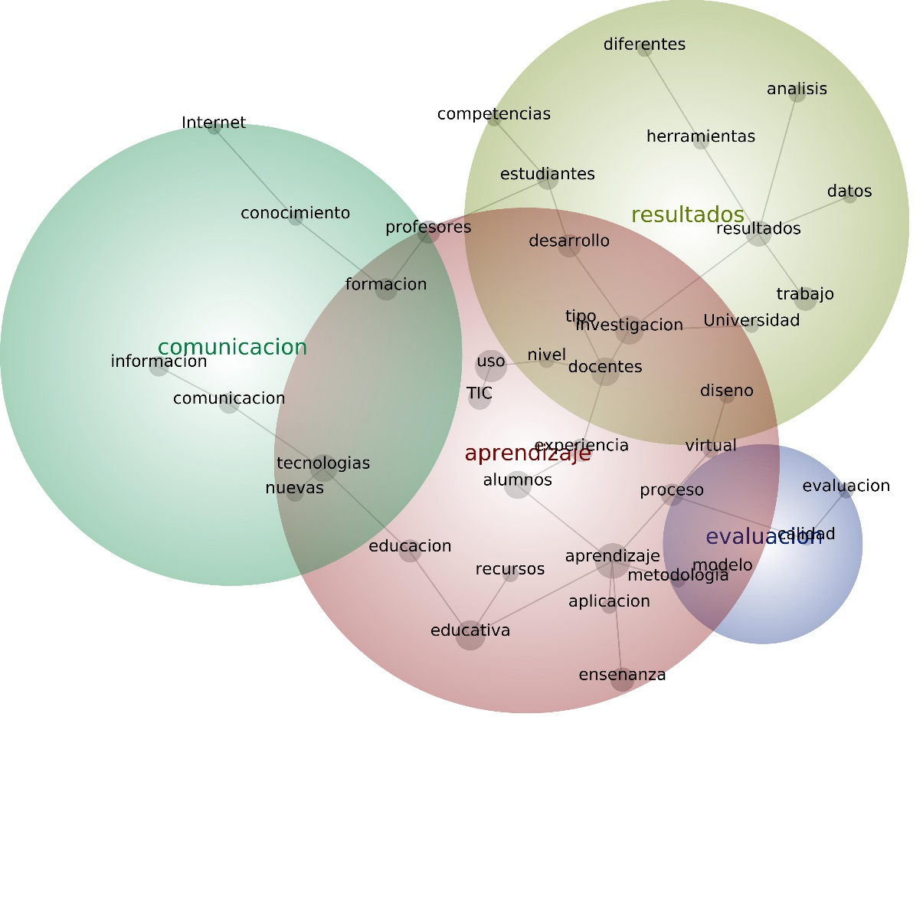

Figura 1. Temas principales de la revista Edutec-e entre 1995 y 2015.

A continuación seguimos con el análisis de los dos periodos de tiempo en mayor detalle.

*Los inicios de la revista Edutec-e (1995-2004): Reflexiones de las oportunidades educativas de las tecnologías.*

En esta primera fase, las “tecnologías” son el tema principal (283 hits) que se solapa con “formación” (86 hits) vía “aprendizaje”. Este periodo vio la llegada generalizada del multimedia, los ordenadores e Internet en España, junto a las reflexiones sobre sus riesgos y sus posibilidades para el aprendizaje y la enseñanza, la educación y la sociedad. Asimismo, también se difundieron nuevas políticas y modelos para el uso de las tecnologías que conducen a cierto grado de discusión. El ultimo tema emergente en este periodo es “niveles” (47 hits) y viene aparte de los otros dos y conectado sólo a “tecnologías” vía “profesores”.

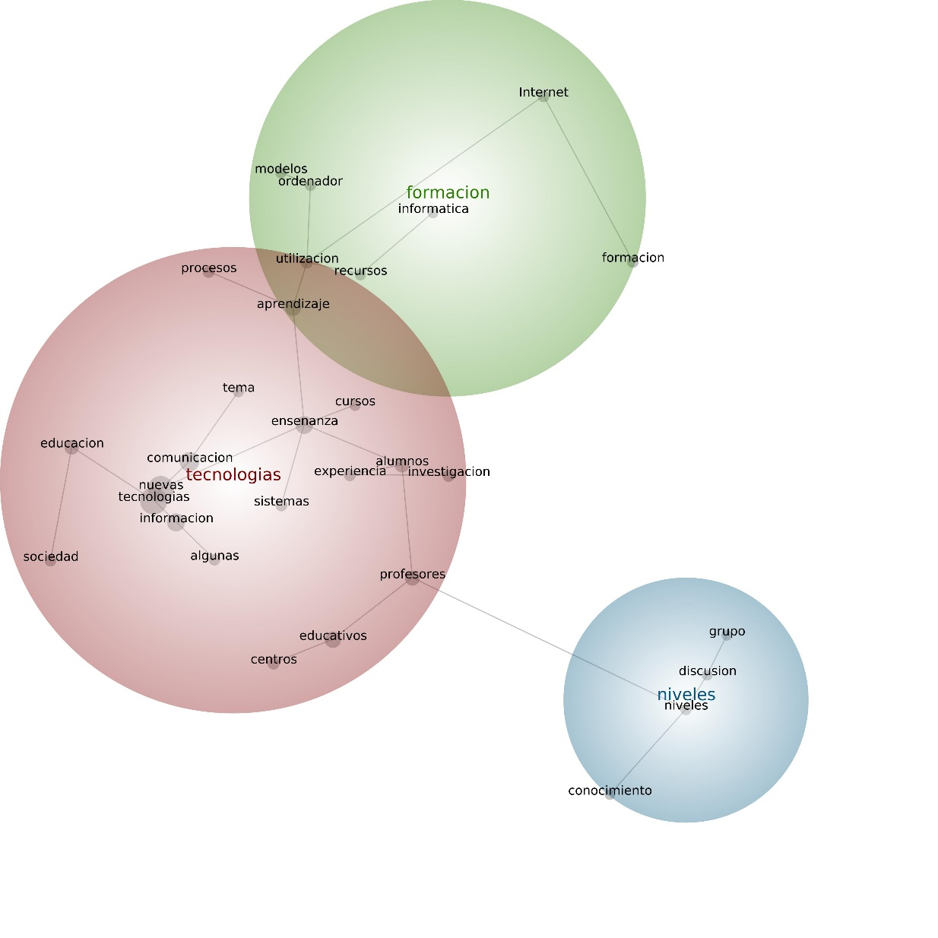

Figura 2. Temas en la revista Edutec-e entre 1995 y 2004.

Los investigadores en esta época reflexionan de forma crítica y teórica sobre las posibilidades educativas de las “nuevas tecnologías”, y cómo utilizarlas como “recursos” para la formación. Esas tecnologías incluyen los “ordenadores” (León Montoya, 2003) e Internet (de Benito, 2000; Fernández Hermana, 2004; Salinas, 1999), ambos conceptos conectados a “aprendizaje” vía “utilización”; y las tecnologías de la “comunicación”, término que está conectado con nuevas tecnologías vía “enseñanza”, p.e. foros (Brito, 2004), videoconferencia (Silva, 2004), grupos de discusión (Espinosa, 2000) o el correo electrónico (Pérez Garcias, 1996). Como recurso tecnológico, la Webquest resultó ser bastante popular desde el 2000 (Adell, 2003; 2004) aunque no aparece en el mapa conceptual. Otras nuevas tecnologías con potencial educativo que algunos autores destacan en este periodo son la televisión (Prendes, 1997; Salinas, 1995) o los videojuegos (Gros, 2000; Sedeño, 2002; Urbina, 2002).

Otro tema relevante que también está bien presente en esta etapa es el de las nuevas competencias que las tecnologías y los recursos suponen para los estudiantes y los profesores, así como la importancia de la formación docente en este área (Cabero, 2004; Cabero, Duarte & Barroso, 1999; Cebrian, 1997). Esto se puede observar a partir de la relación del concepto “nuevas tecnologías” con la “educación” por un lado, y por el otro con “alumnos”, “profesores”, “enseñanza” y “aprendizaje”, que conectan con el tema formación. Los términos “niveles” de “conocimiento” están conectados al tema tecnologías vía “profesores”, y se requieren también “niveles” de “discusión” para reflexionar sobre cómo pueden los profesores integrar las tecnologías en los “centros educativos” y, en general, en su práctica docente (en el mapa: “enseñanza” con los “alumnos”). No obstante, solo se observan algunas experiencias educativas, la mayoría relacionadas con proyectos de investigación/innovación (Gisbert, Henríquez & Rallo, 2000). Ambas palabras, “investigación” y “experiencia”, están conectadas con los conceptos “alumnos”, “profesores” y “enseñanza” en el tema tecnologías.

En este mismo tema, se pone mayor énfasis en los “centros educativos”, seguidos de los contextos universitarios relacionados con “cursos”. A pesar de que muchos de los artículos son reflexiones generales, valen para la sociedad en su conjunto. Hay unos pocos trabajos centrados en la educación infantil (p.e. consideraciones de software educativo para este nivel educativo en Urbina, 2000) y en la educación especial (p.e. consideraciones sobre las dificultades para integrar las tecnologías en este ámbito en Negre, 1998).

Entre 2000 y 2004 parece cobrar importancia la educación a distancia como modalidad de enseñanza para la impartición de cursos universitarios. Algunos trabajos en este periodo describen las experiencias de la Universidad de Athabasca en Canadá (Cookson, 2001), de la Universidad Nacional de Educación a Distancia (UNED) (García Aretio, 2001) y de la Universidad Abierta de Cataluña (UOC) (Pagés, 2001) en España, de la Corporación Universitaria Autónoma de Occidente (CUAO) en Colombia (Segura, 2004), o reflexiones en torno al e-learning y el modelo educativo a distancia (Barron, 2004; Cardona, 2002; Sangrà, 2002). Estos conceptos se observan a través de la conexión entre los conceptos “sistemas”, “enseñanza” y “cursos” en el tema tecnologías.

Desde 2000, coincidiendo con el cambio en la frecuencia de publicación, se incrementa el número de artículos centrados en algún estudio o experiencia en un curso. No obstante, los artículos de tipo reflexivo todavía están muy presentes en los números de este periodo, aunque ahora más enfocados hacia aspectos prácticos (p.e. legislación aplicable, contextos geográficos específicos,...). Esto también es coherente con el cambio de política de la revista en relación al tipo de artículos aceptados desde el 2000.

*Consolidación de la revista Edutec-e (2005-2015): Experiencias y estudios educativos empíricos con las tecnologías de la información y la comunicación (TIC).*

En este segundo periodo, el centro de atención de los artículos de la revista se ha desplazado hacia dos grandes temas superpuestos: “aprendizaje” y “resultados” conectados por la “investigación” (78 hits) (ver Figura 3). El tema “aprendizaje” presenta gran cantidad de conceptos relacionados con la “educación”, aspecto que es relevante después del primer periodo, donde las “tecnologías” eran el tema más repetido. El tema aprendizaje conecta con el concepto “formación” vía “tecnologías” y “educación”, con “estudiantes” (150 hits) a través de “desarrollo” (64 hits) y “docentes” (132 hits), y con “evaluación” vía “alumnos”.

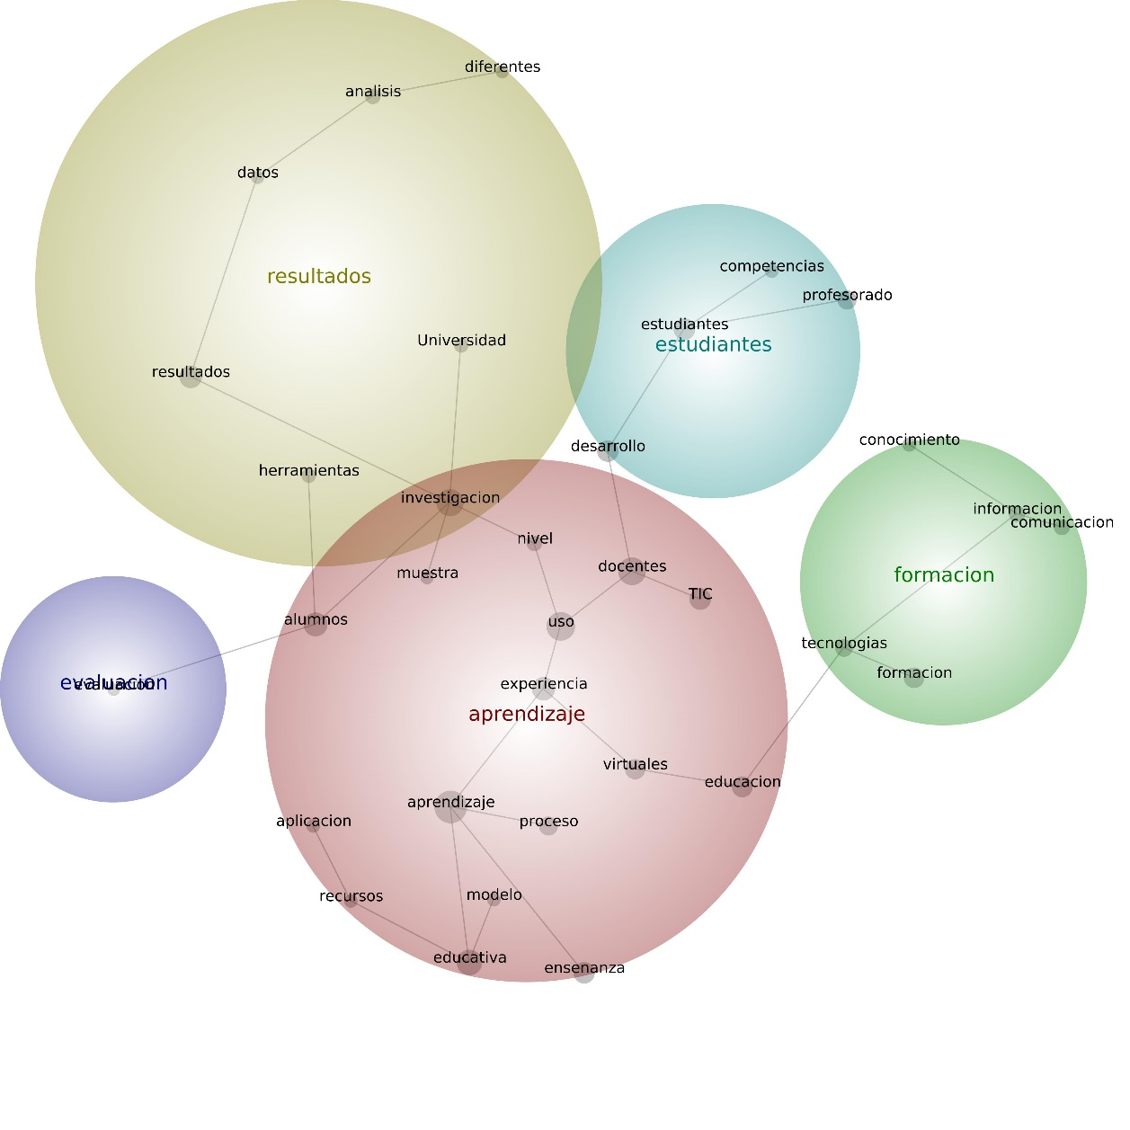

Figura 3. Temas en la revista Edutec-e entre 2005 y 2015.

Después de un primer periodo de fascinación (1995-2004) por las oportunidades que la tecnología ofrece para la enseñanza y el aprendizaje, aparecen estudios educativos empíricos donde el énfasis está puesto en los estudiantes y los profesores, como se discute a continuación en relación a la Figura 3.

En el tema aprendizaje, las tecnologías de la información y la comunicación (“TIC”) como concepto están unidas a “aprendizaje” y “proceso” vía “docentes”, “uso” y “experiencia”. En este periodo, vemos que las TIC, y especialmente las herramientas Web 2.0 (Aguaded & Fandos, 2008; de la Torre, 2006), se utilizan en diferentes experiencias educativas para mejorar/apoyar los procesos de aprendizaje.

Asimismo, conceptos como “enseñanza”, “educativo/a”, “recursos” y “aplicación”, están conectados a “aprendizaje” y “proceso”. Aquí es un tema importante el desarrollo y la aplicación en el contexto educativo de nuevos recursos educativos multimedia (Armenteros, Benítez & Curca, 2010) y de recursos educativos abiertos (Guzmán & Vila, 2011).

En cuanto a recursos educativos o tecnologías para la formación, otras herramientas que aparecieron en el periodo anterior siguen siendo temas relevantes en este, p.e. los videojuegos (Pérez Martín & Ruiz, 2006; Sánchez Rodríguez, Alfageme & Serrano, 2011), las tecnologías comunicativas como los foros (Aveleyra & Chiabrando, 2009), la televisión (Marín Díaz, González López & Cabero, 2009) o la Webquest (del Campo & Parte, 2011; Domínguez et al., 2015; Rodera, 2008).

Surgen, además, otras nuevas tecnologías y recursos como oportunidades de la tecnología para mejorar/apoyar el aprendizaje y la enseñanza, en la mayoría de casos como parte de las posibilidades de la Web 2.0 para la interacción en la información y la comunicación. Algunos ejemplos son los mapas conceptuales (de Benito, Darder & Salinas, 2012; Castilho, 2005), los blogs o weblogs (Amorós, 2007; Bohórquez, 2008; Ferreyro, 2007; Salinas & Viticcioli, 2008; Santoveña, 2011; Torres, 2009), los entornos virtuales (Granda, 2010; Mariño, Litwak & Caulin, 2008; Núñez, 2011), las redes sociales (Cascales, Real & Marcos, 2011; Sotomayor, 2010), los mundos virtuales (Revuelta, 2011), los microblogs (Fandos & Silvestre, 2011), los e-portfolios (Gallego, Cacheiro, Martín & Angel, 2009), las wikis y Google Drive (desde 2014, p.e. Brescó & Verdú, 2014). Desde 2011 se observan estudios sobre el uso educativo con smartphones (Organista-Sandoval & Serrano-Santoyo, 2011), seguidos de estudios sobre MOOC desde 2014 (Sánchez Acosta & Escribano, 2014) y con tabletas desde 2015.

En la línea del periodo anterior, surgen otros “modelos educativos” como modalidades de aprendizaje y/o de distribución de cursos, como el modelo de las comunidades virtuales (Cabero, 2006; Cabero & Llorente, 2010; Prendes & Solano, 2008) y los entornos personales de aprendizaje (Cabero, Marín Díaz & Infante, 2011; Gallego-Arrufat & Chaves-Barboza, 2014). La “educación virtual” también está presente dentro del tema formación, y conectada con los conceptos “formación” y “tecnologías”.

El segundo tema en relevancia de este periodo es el de “resultados”, que se superpone con “aprendizaje” vía “investigación”. Este tema hace referencia a los resultados en forma de “datos” o “análisis”, dependiendo del enfoque metodológico (cuantitativo, cualitativo o mixto) utilizado al llevar a cabo “experiencias” educativas con “herramientas” “TIC” con una “muestra” de “alumnos”, a menudo a nivel universitario. No obstante, en este periodo los contextos educativos donde se utilizan las TIC están más diversificados (formación profesional, institutos, formación en la empresa, necesidades educativas especiales, educación no formal,...), así como las áreas de las materias donde se aplican (matemáticas, aprendizaje de idiomas, música, etc.).

La formación docente en el uso de las TIC para la educación y el tema de las competencias digitales en diferentes contextos educativos (escuelas, Universidad) y momentos (formación inicial, desarrollo profesional) son también temas que continúan desde el primer periodo. No obstante, ahora se presentan con mayor profundidad, y aparecen en el tema estudiantes. El término “competencias” está unido a “desarrollo” vía “estudiantes” y “docentes” o “profesorado”, y a las “TIC” dentro del tema aprendizaje. Por el otro lado, dentro del tema formación, los conceptos de “información”, “comunicación” y “conocimiento”, que son palabras clave relacionadas con las TIC y la actual sociedad del aprendizaje, están conectados a “formación” y “educación” vía “tecnologías”.

Algunos artículos concretos sobre competencias digitales incluyen el desarrollo de un instrumento para evaluar las competencias digitales de los alumnos (Carrera, Vaquero & Balsells, 2011), la evaluación de las competencias digitales de los estudiantes o de sus percepciones (Cabezas, Casillas, Pinto, 2014; Brazo, Ipiña & Zuberogoitia, 2011), la definición de las competencias digitales docentes (Gallardo, Marqués & Gisbert, 2011; Marín Díaz et al., 2012) y la evaluación de las competencias digitales docentes de los futuros profesores (Gallego, Gámiz & Gutiérrez, 2010).

Relacionado con la “evaluación”, varios artículos presentan propuestas de instrumentos o indicadores para evaluar diversos aspectos, la mayoría de ellos validados por expertos. El concepto principal dentro de este tema es la evaluación de cursos apoyados por las TIC por parte de los estudiantes para asegurar la “calidad” (aparece también esta preocupación en el mapa conceptual general), y que el uso de las TIC sea efectivo para el aprendizaje. Algunos ejemplos incluyen la satisfacción de los alumnos con las asignaturas (Alonso, 2010; Barroso & Cabero, 2010; García-Valcárcel & Basilotta, 2015), las actitudes y conocimiento de los estudiantes respecto a las TIC (Amorós, 2011), las percepciones de los estudiantes sobre la utilidad de los recursos TIC (García-Barrera, 2015) y la valoración de los recursos didácticos por parte de los estudiantes (Mirete, García-Sánchez & Sánchez-López, 2011).

También está presente la evaluación de los cursos apoyados en TIC por parte de los profesores (Cabero & López Meneses, 2009; García López & Cabero, 2011), así como sus actitudes hacia la integración de las TIC en las asignaturas (Álvarez et al., 2011) y las necesidades formativas para ser tutores virtuales (Rodríguez Fernández, 2014). Algunos estudios consideran tanto las perspectivas de evaluación de los profesores como las de los estudiantes (Flores & del Arco, 2011).

En este periodo aparecen también otros tipos de indicadores de evaluación, por ejemplo, para diseñar y evaluar el aprendizaje cooperativo en cursos virtuales (Casanova, Alvarez Valdivia & Gómez Alemany, 2009) o para sistematizar la investigación en el campo de la tecnología educativa (Cabero et al., 2009). Dentro de este tema (evaluación), aparece el concepto de usabilidad de páginas web, “cursos” y “recursos” (García Martínez, Torneno & Sierra, 2011; González Ricardo, Acosta & Moyares, 2010), aunque no destaca en el mapa conceptual visual.

**Conclusiones**

Este estudio se ha orientado a identificar las tendencias y los temas del ámbito de la tecnología educativa en el mundo hispanohablante, a través de un análisis cuantitativo y cualitativo de los artículos publicados en la revista Edutec-e entre 1995 y 2015.

Los temas emergentes son coherentes con el tipo de artículos que la revista acepta actualmente que son, principalmente, informes de proyectos de investigación y experiencias de innovación mediante un uso didáctico de las TIC, análisis de herramientas tecnológicas y recursos aplicados al aprendizaje y la enseñanza, y análisis sistemáticos de la literatura. El análisis identificó una perspectiva más amplia y teórica en el primer periodo (1995 a 2004), seguida de un enfoque más concreto y experimental que emerge de los estudios empíricos sobre el uso de las TIC en la educación durante el segundo periodo (2005 a 2015).

El trabajo futuro de investigación en esta línea se orientará hacia el análisis de contenido de otras revistas académicas reconocidas en el área de la tecnología educativa en el mundo hispanohablante en el mismo periodo (p.e. Pixel-Bit, RUSC, Comunicar, ADIE). Dicho estudio aportará una perspectiva más amplia de las tendencias en el campo de investigación de la tecnología educativa para los hispanohablantes y permitirá comparar esas tendencias con las identificadas en revistas de tecnología educativa en otros contextos, como por ejemplo en el mundo de habla inglesa.

**Referencias**

Adell, J. (2003). Internet en el aula: a la caza del tesoro. *Edutec. Revista Electrónica de Tecnología Educativa,* 16. Obtenido de <http://www.edutec.es/revista/index.php/edutec-e/article/view/537>

Adell, J. (2004). Internet en el aula: las WebQuest. *Edutec. Revista Electrónica de Tecnología Educativa,* 17. Obtenido de <http://www.edutec.es/revista/index.php/edutec-e/article/view/530>

Aguaded, J., & Fandos, M. (2008). Web 2 (y 3).0 desde una óptica empresarial. Edutec. Revista Electrónica de Tecnología Educativa, 26. Obtenido de <http://www.edutec.es/revista/index.php/edutec-e/article/view/467>

Alonso, A. (2010). Evaluación de la satisfacción del alumnado de cursos virtuales en la Empresa de Telecomunicaciones de Cuba, S.A. (ETECSA). Edutec. Revista Electrónica de Tecnología Educativa, 32. Obtenido de <http://www.edutec.es/revista/index.php/edutec-e/article/view/439>

Álvarez, S., Cuéllar, C., López, B., Adrada, C., Anguiano, R., Bueno, A., Comas, I., & Gómez, S. (2011). Actitudes de los profesores ante la integración de las TIC en la práctica docente: estudio de un grupo de la Universidad de Valladolid. Edutec. Revista Electrónica de Tecnología Educativa, 35. Obtenido de <http://www.edutec.es/revista/index.php/edutec-e/article/view/416>

Amorós, L. (2007). Diseño de Weblogs en la Enseñanza. Edutec. Revista Electrónica de Tecnología Educativa, 24. Obtenido de <http://www.edutec.es/revista/index.php/edutec-e/article/view/488>

Amorós, L. (2011). Cuestionario de actitudes y conocimiento del medio informático (ACMI). Edutec. Revista Electrónica de Tecnología Educativa, 35. Obtenido de <http://www.edutec.es/revista/index.php/edutec-e/article/view/408>

Area, M. (n/d). *Investigar en Tecnología Educativa.* Obtenido de <https://manarea.webs.ull.es/materiales/investec/1tecno.html>

Armenteros, M., Benítez, A., & Curca, D. (2010). El Trivia interactivo como recurso educativo para el aprendizaje de las reglas de juego del fútbol. Edutec. Revista Electrónica de Tecnología Educativa, 33. Obtenido de <http://www.edutec.es/revista/index.php/edutec-e/article/view/431>

Aveleyra, E., & Chiabrando, L. (2009). Foros de discusión: un estudio de su aplicación en cursos de física universitaria. Edutec. Revista Electrónica de Tecnología Educativa, 29. Obtenido de <http://www.edutec.es/revista/index.php/edutec-e/article/view/448>

Barrón, H. (2004). La educación en línea en México. Edutec. Revista Electrónica de Tecnología Educativa, 18. Obtenido de <http://www.edutec.es/revista/index.php/edutec-e/article/view/525>

Barroso, J., & Cabero, J. (2010). Valoraciones de los alumnos sobre el e-learning en las universidades andaluzas. Edutec. Revista Electrónica de Tecnología Educativa, 31. Obtenido de <http://www.edutec.es/revista/index.php/edutec-e/article/view/440>

de Benito, B. (2000). Herramientas para la creación, distribución y gestión de cursos a través de Internet. *Edutec. Revista Electrónica de Tecnología Educativa,* 12. Obtenido de <http://www.edutec.es/revista/index.php/edutec-e/article/view/556>

de Benito, B., Darder, A., & Salinas, J. (2012). Los itinerarios de aprendizaje mediante mapas conceptuales como recurso para la representación del conocimiento. Edutec. Revista Electrónica de Tecnología Educativa, 39. Obtenido de <http://www.edutec.es/revista/index.php/edutec-e/article/view/372>

Bohórquez Rodríguez, E. (2008). El blog como recurso educativo. Edutec. Revista Electrónica de Tecnología Educativa, 26. Obtenido de <http://www.edutec.es/revista/index.php/edutec-e/article/view/468>

Brazo, L., Ipiña, N., & Zuberogoitia, A. (2011). Análisis de las competencias digitales de los estudiantes de tres títulos de Grado de Mondragon Unibertsitatea. Edutec. Revista Electrónica de Tecnología Educativa, 36. Obtenido de <http://www.edutec.es/revista/index.php/edutec-e/article/view/404>

Brescó, E., & Verdú, N. (2015). Valoración del uso de las herramientas colaborativas Wikispaces y Google Drive, en la educación superior. Edutec. Revista Electrónica de Tecnología Educativa, 49. Obtenido de <http://www.edutec.es/revista/index.php/edutec-e/article/view/39>

Brito, V. (2004). El foro electrónico: una herramienta tecnológica para facilitar el aprendizaje colaborativo. *Edutec. Revista Electrónica de Tecnología Educativa,* 17. Obtenido de

<http://www.edutec.es/revista/index.php/edutec-e/article/view/532>

Cabero, J. (2004). Cambios organizativos y administrativos para incorporación de las TICs a la formación. Medidas a adoptar.. Edutec. Revista Electrónica de Tecnología Educativa, 18. Obtenido de <http://www.edutec.es/revista/index.php/edutec-e/article/view/526>

Cabero, J. (2006). Comunidades virtuales para el aprendizaje. Su utilización en la enseñanza. Edutec. Revista Electrónica de Tecnología Educativa, 20. Obtenido de <http://www.edutec.es/revista/index.php/edutec-e/article/view/510>

Cabero, J., Barroso, J., Romero, R., Román, P., Ballestero, C., Llorente, M., & Morales, J. (2009). La aplicación de la técnica delphi, para la construcción de un instrumento de análisis categorial de investigaciones e-learning. Edutec. Revista Electrónica de Tecnología Educativa, 28. Obtenido de <http://www.edutec.es/revista/index.php/edutec-e/article/view/459>

Cabero, J., Duarte, A., & Barroso, J. (1998). La piedra angular para la incorporación de los medios audiovisuales, informáticos y nuevas tecnologías en los contextos educativos: la formación y el perfeccionamiento del profesorado. Edutec. Revista Electrónica de Tecnología Educativa, 8. Obtenido de <http://www.edutec.es/revista/index.php/edutec-e/article/view/569>

Cabero, J., & Llorente, M. (2010). Comunidades virtuales para el aprendizaje. Edutec. Revista Electrónica de Tecnología Educativa, 34. Obtenido de <http://www.edutec.es/revista/index.php/edutec-e/article/view/419>

Cabero, J., & López Meneses, E. (2009). Construcción de un instrumento para la evaluación de las estrategias de enseñanza de cursos telemáticos de formación universitaria. Edutec. Revista Electrónica de Tecnología Educativa, 28. Obtenido de <http://www.edutec.es/revista/index.php/edutec-e/article/view/454>

Cabero, J., Marín, V., & Infante, A. (2011). Creación de un entorno personal para el aprendizaje: desarrollo de una experiencia. Edutec. Revista Electrónica de Tecnología Educativa, 38. Obtenido de <http://www.edutec.es/revista/index.php/edutec-e/article/view/380>

Cabezas, M., Casillas, S., & Pinto, A. (2014). Percepción de los alumnos de Educación Primaria de la Universidad de Salamanca sobre su competencia digital. Edutec. Revista Electrónica de Tecnología Educativa, 48. Obtenido de <http://www.edutec.es/revista/index.php/edutec-e/article/view/156>

del Campo, P., & Parte, L. (2011). La webquest como estrategia metodológica en la enseñanza universitaria de la asignatura de Contabilidad de Empresas Turísticas. Edutec. Revista Electrónica de Tecnología Educativa, 38. Obtenido de <http://www.edutec.es/revista/index.php/edutec-e/article/view/387>

Cardona, G. (2002). Tendencias educativas para el siglo XXI. Educación virtual, online y @learning. Elementos para la discusion. Edutec. Revista Electrónica de Tecnología Educativa, 15. Obtenido de <http://www.edutec.es/revista/index.php/edutec-e/article/view/542>

Carrera, F., Vaquero, E., & Balsells, M. (2011). Instrumento de evaluación de competencias digitales para adolescentes en riesgo social. Edutec. Revista Electrónica de Tecnología Educativa, 35. Obtenido de <http://www.edutec.es/revista/index.php/edutec-e/article/view/410>

Casanova, M., Alvarez Valdivia, I., & Gómez Alemany, I. (2009). Propuesta de indicadores para evaluar y promover el aprendizaje cooperativo en un debate virtual. Edutec. Revista Electrónica de Tecnología Educativa, 28. Obtenido de <http://www.edutec.es/revista/index.php/edutec-e/article/view/455>

Cascales, A., Real, J., & Marcos, B. (2011). Redes sociales en internet. Edutec. Revista Electrónica de Tecnología Educativa, 38. Obtenido de <http://www.edutec.es/revista/index.php/edutec-e/article/view/381>

Castilho, J. (2005). Un perfil de utilización de los mapas conceptualesde Nowak en proyectos de informática educativa. Edutec. Revista Electrónica de Tecnología Educativa, 19. Obtenido de <http://www.edutec.es/revista/index.php/edutec-e/article/view/522>

Cebrian, M. (1997). Nuevas competencias para la formación inicial y permanente del profesorado. Edutec. Revista Electrónica de Tecnología Educativa, 6. Obtenido de <http://www.edutec.es/revista/index.php/edutec-e/article/view/571>

Cookson, P. (2001). La práctica de educación superior a distancia: El ejemplo de la Universidad de Athabasca - La Universidad Abierta en Canadá. Edutec. Revista Electrónica de Tecnología Educativa, 14. Obtenido de <http://www.edutec.es/revista/index.php/edutec-e/article/view/549>

Domínguez, M., Martín Caraballo, A., Paralera, C., Romero, E., & Tenorio, A. (2015). Evaluando con Webquest: Una experiencia en matemáticas financieras.. Edutec. Revista Electrónica de Tecnología Educativa, 54. Obtenido de <http://www.edutec.es/revista/index.php/edutec-e/article/view/310>

Espinosa, M. (2000). Estrategias de moderación como mecanismo de participación y construcción de conocimiento en grupos de discusión electrónicos. *Edutec. Revista Electrónica de Tecnología Educativa,* 11. Obtenido de <http://www.edutec.es/revista/index.php/edutec-e/article/view/564>

Fandos, M., & Silvestre, R. (2011). Servicios de microblogs en la enseñanza secundaria. Edutec. Revista Electrónica de Tecnología Educativa, 38. Obtenido de <http://www.edutec.es/revista/index.php/edutec-e/article/view/384>

Fernández Hermana, L. (2004). Aprender en red: Internet del revés. *Edutec. Revista Electrónica de Tecnología Educativa,* 17. Obtenido de <http://www.edutec.es/revista/index.php/edutec-e/article/view/534>

Ferreyro, J. (2007). Abriendo el aula. Blogs, una reflexión compartida sobre buenas experiencias de enseñanza. Edutec. Revista Electrónica de Tecnología Educativa, 24. Obtenido de <http://www.edutec.es/revista/index.php/edutec-e/article/view/489>

Flores, Ò., & del Arco, I. (2011). Los procesos de evaluación en asignaturas presenciales, semipresenciales y no presenciales de la universidad de Lleida. Opinión de profesorado y estudiantes.. Edutec. Revista Electrónica de Tecnología Educativa, 37. Obtenido de <http://www.edutec.es/revista/index.php/edutec-e/article/view/395>

Gallardo, E., Marqués, L., & Gisbert, M. (2011). Importancia de las competencias TIC en el marco del PRONAFCAP. Edutec. Revista Electrónica de Tecnología Educativa, 36. Obtenido de <http://www.edutec.es/revista/index.php/edutec-e/article/view/403>

Gallego, D., Cacheiro, M., Martín, A., & Angel, W. (2009). El ePortfolio como estrategia de enseñanza y aprendizaje. Edutec. Revista Electrónica de Tecnología Educativa, 30. Obtenido de <http://www.edutec.es/revista/index.php/edutec-e/article/view/444>

Gallego-Arrufat, M., & Chaves-Barboza, E. (2014). Tendencias en estudios sobre Entornos Personales de Aprendizaje (Personal Learning Environments -PLE-). Edutec. Revista Electrónica de Tecnología Educativa, 49. Obtenido de <http://www.edutec.es/revista/index.php/edutec-e/article/view/89>

Gallego Arrufat, M., Gámiz, V., & Gutiérrez Santiuste, E. (2010). El futuro docente ante las competencias en el uso de las tecnologías de la información y comunicación para enseñar. Edutec. Revista Electrónica de Tecnología Educativa, 34. Obtenido de <http://www.edutec.es/revista/index.php/edutec-e/article/view/418>

García Aretio, L. (2001). La innovación permanente en la UNED: del material impreso a la tecnología UMTS. Edutec. Revista Electrónica de Tecnología Educativa, 14. Obtenido de <http://www.edutec.es/revista/index.php/edutec-e/article/view/550>

García-Barrera, A. (2015). Percepción de los estudiantes de Magisterio acerca de la utilidad de las Wiki-Webquest en el aula tras su realización. Edutec. Revista Electrónica de Tecnología Educativa, 54. Obtenido de <http://www.edutec.es/revista/index.php/edutec-e/article/view/289>

García López, E., & Cabero, J. (2011). Diseño y validación de un cuestionario dirigido a describir la evaluación en procesos de educación a distancia. Edutec. Revista Electrónica de Tecnología Educativa, 35. Obtenido de <http://www.edutec.es/revista/index.php/edutec-e/article/view/412>

García Martínez, J., Torneno, I., & Sierra, Á. (2011). Evaluación de la usabilidad de un sitio web educativo y de promoción de la salud en el contexto universitario. Edutec. Revista Electrónica de Tecnología Educativa, 37. Obtenido de <http://www.edutec.es/revista/index.php/edutec-e/article/view/393>

García-Valcárcel, A., & Basilotta, V. (2015). Evaluación de una experiencia de aprendizaje colaborativo con TIC desarrollada en un centro de Educación Primaria. Edutec. Revista Electrónica de Tecnología Educativa, 51. Obtenido de <http://www.edutec.es/revista/index.php/edutec-e/article/view/200>

Gisbert, M., Henríquez, P., & Rallo, R. (2000). Proyecto PupitreNet. La especificación del proyecto IMS: Instructional Management System. Edutec. Revista Electrónica de Tecnología Educativa, 13. Obtenido de <http://www.edutec.es/revista/index.php/edutec-e/article/view/552>

González Ricardo, A., Acosta, Y., & Moyares, Y. (2010). Propuesta de un manual de usabilidad y accesibilidad para el desarrollo de personalizaciones de la plataforma de teleformación moodle. Edutec. Revista Electrónica de Tecnología Educativa, 34. Obtenido de <http://www.edutec.es/revista/index.php/edutec-e/article/view/425>

González-Soto, Á. P. (2008). ¿Qué ha supuesto EDUTEC? Apuntes para no perder los orígenes. *EDUTEC, Revista Electrónica de Tecnología Educativa*, *25*. Obtenido de <http://www.edutec.es/revista/index.php/edutec-e/article/view/478>

Granda, A. (2010). Diseño de curso virtual para apoyar el proceso de enseñanza aprendizaje de la disciplina de ingeniería y gestión de software en la universidad de las ciencias informáticas. Edutec. Revista Electrónica de Tecnología Educativa, 34. Obtenido de <http://www.edutec.es/revista/index.php/edutec-e/article/view/421>

Gros, B. (2000). La dimensión socioeducativa de los videojuegos. Edutec. Revista Electrónica de Tecnología Educativa, 12. Obtenido de <http://www.edutec.es/revista/index.php/edutec-e/article/view/557>

Guzmán, V., & Vila, J. (2011). Recursos educativos abiertos y uso de internet en enseñanza superior: el proyecto OpenCourseWare. Edutec. Revista Electrónica de Tecnología Educativa, 38. Obtenido de <http://www.edutec.es/revista/index.php/edutec-e/article/view/383>

Harwood, I., Gapp, R. P., & Stewart, H. J. (2015). Cross-check for completeness: Exploring a novel use of Leximancer in a grounded theory study. *The Qualitative Report, 20*, 1029–1045. Obtenido de <http://nsuworks.nova.edu/tqr/>

Harzing, A.W. (2007). *Publish or Perish*. Available from <http://www.harzing.com/pop.htm>

León Montoya, J. (2003). Los métodos productivos y su vinculación con el ordenador. "Una experiencia en circuitos electrónicos I". Edutec. Revista Electrónica de Tecnología Educativa, 16. Obtenido de <http://www.edutec.es/revista/index.php/edutec-e/article/view/538>

Leximancer. (2016). *Leximancer manual version 4.5*. Obtenido de <http://info.leximancer.com/>

Marín Díaz, V., González López, I., & Cabero, J. (2009). Posibilidades didácticas del cine en la etapa de primaria. La edad de hielo entra en las aulas. Edutec. Revista Electrónica de Tecnología Educativa, 30. Obtenido de <http://www.edutec.es/revista/index.php/edutec-e/article/view/446>

Marín Díaz, V., Vázquez, A., Llorente, M., & Cabero, J. (2012). La alfabetización digital del docente universitario en el espacio europeo de educación superior. Edutec. Revista Electrónica de Tecnología Educativa, 39. Obtenido de <http://www.edutec.es/revista/index.php/edutec-e/article/view/377>

Mariño, S., Litwak, N., & Caulin, C. (2008). Experiencia con un módulo del entorno virtual de la asignatura informática básica. Edutec. Revista Electrónica de Tecnología Educativa, 26. Obtenido de <http://www.edutec.es/revista/index.php/edutec-e/article/view/469>

Mirete, A., García-Sánchez, F., & Sánchez-López, M. (2011). Implicación del alumnado en la valoración de su satisfacción con las webs didácticas. Edutec. Revista Electrónica de Tecnología Educativa, 37. Obtenido de <http://www.edutec.es/revista/index.php/edutec-e/article/view/394>

Negre, F. (1998). Dificultad de introducir las nuevas tecnologías en el campo de la Educación Especial. Edutec. Revista Electrónica de Tecnología Educativa, 9. Obtenido de <http://www.edutec.es/revista/index.php/edutec-e/article/view/568>

Núñez, T. (2011). Entornos virtuales de enseñanza aprendizaje (EVEA): formación profesional. Edutec. Revista Electrónica de Tecnología Educativa, 37. Obtenido de <http://www.edutec.es/revista/index.php/edutec-e/article/view/389>

Krippendorff, K. (2013). *Content analysis: An introduction to its methodology (3rd ed.)*. Los Angeles, CA: Sage.

Organista-Sandoval, J., & Serrano-Santoyo, A. (2011). Implementación de una actividad educativa en modo colaborativo con apoyo de smartphones: una experiencia universitaria. Edutec. Revista Electrónica de Tecnología Educativa, 36. Obtenido de <http://www.edutec.es/revista/index.php/edutec-e/article/view/400>

Pagés, A. (2001). Universidades virtuales: el caso de la Universidad Oberta de Catalunya (UOC). Edutec. Revista Electrónica de Tecnología Educativa, 14. Obtenido de <http://www.edutec.es/revista/index.php/edutec-e/article/view/551>

Pérez Garcias, A. (1996). DTTE: Una experiencia de aprendizaje colaborativo a través del correo electrónico. *Edutec. Revista Electrónica de Tecnología Educativa,* 3. Obtenido de

<http://www.edutec.es/revista/index.php/edutec-e/article/view/574>

Pérez Martín, J., & Ruiz, J. (2006). Influencia del videojuego en la conducta y habilidades que desarrollan los videojugadores. Edutec. Revista Electrónica de Tecnología Educativa, 21. Obtenido de <http://www.edutec.es/revista/index.php/edutec-e/article/view/508>

Prendes, M. (1997). Televisión educativa y cultura de la diversidad. *Edutec. Revista Electrónica de Tecnología Educativa,* 5. Obtenido de <http://www.edutec.es/revista/index.php/edutec-e/article/view/572>

Prendes, M., & Solano, I. (2008). Edutec en la red comunidades virtuales para la colaboración de profesionales. Edutec. Revista Electrónica de Tecnología Educativa, 25. Obtenido de <http://www.edutec.es/revista/index.php/edutec-e/article/view/481>

Revuelta, F. (2011). Competencia digital: desarrollo de aprendizajes con mundos virtuales en la escuela 2.0. Edutec. Revista Electrónica de Tecnología Educativa, 37. Obtenido de <http://www.edutec.es/revista/index.php/edutec-e/article/view/397>

Rodera, A. (2008). Catalogación y valoración de las webquests desde el área de educación física y el tratamiento de temáticas transversales. Edutec. Revista Electrónica de Tecnología Educativa, 27. Obtenido de <http://www.edutec.es/revista/index.php/edutec-e/article/view/463>

Rodríguez Fernández, N. (2014). Evaluación de las necesidades formativas del tutor de la UNED y de la UOC. Edutec. Revista Electrónica de Tecnología Educativa, 50. Obtenido de <http://www.edutec.es/revista/index.php/edutec-e/article/view/142>

Salinas, J. (1995). Satélites, cable, redes: Un nuevo panorama para la producción de televisión educativa. *Edutec. Revista Electrónica de Tecnología Educativa,* 1. Obtenido de <http://www.edutec.es/revista/index.php/edutec-e/article/view/577>

Salinas, J. (1999). Enseñanza flexible, aprendizaje abierto. Las redes como herramienta para la formación. *Edutec. Revista Electrónica de Tecnología Educativa,* 10. Obtenido de [www.edutec.es/revista/index.php/edutec-e/article/view/567](http://www.edutec.es/revista/index.php/edutec-e/article/view/567)

Salinas, J. (2008). 12 años de Edutec-e Revista electrónica de tecnología educativa. *Edutec-E. Revista Electrónica de Tecnología Educativa*, *25*. Obtenido de <http://www.edutec.es/revista/index.php/edutec-e/article/view/477>

Salinas, M., & Viticcioli, S. (2008). Innovar con blogs en la enseñanza universitaria presencial. Edutec. Revista Electrónica de Tecnología Educativa, 27. Obtenido de <http://www.edutec.es/revista/index.php/edutec-e/article/view/464>

Sánchez Acosta, E., & Escribano Otero, J. (2014). Clasificación de medios de evaluación en los MOOC. Edutec. Revista Electrónica de Tecnología Educativa, 48. Obtenido de <http://www.edutec.es/revista/index.php/edutec-e/article/view/137>

Sánchez Rodríguez, P., Alfageme, M., & Serrano, F. (2011). Opiniones sobre los videojuegos del alumnado de Educación Secundaria Obligatoria. Edutec. Revista Electrónica de Tecnología Educativa, 38. Obtenido de <http://www.edutec.es/revista/index.php/edutec-e/article/view/386>

Sangrà, A. (2002). Educación a distancia, educación presencial y usos de la tecnología: una tríada para el progreso educativo. Edutec. Revista Electrónica de Tecnología Educativa, 15. Obtenido de <http://www.edutec.es/revista/index.php/edutec-e/article/view/541>

Santoveña, S. (2011). Análisis socioeducativo del blogueo como actividad alfabetizadora y colaborativa. Edutec. Revista Electrónica de Tecnología Educativa, 35. Obtenido de <http://www.edutec.es/revista/index.php/edutec-e/article/view/415>

Schreier, M. (2014). Qualitative Content Analysis. In U. Flick (Ed.), *The SAGE Handbook of Qualitative Data Analysis*. London, UK: Sage. doi:10.4135/9781446282243.n12

Sedeño, A. (2000). Inserción de formatos visuales en la escuela: videojuego y vídeo musical en el aula. Edutec. Revista Electrónica de Tecnología Educativa, 15. Obtenido de http://www.edutec.es/revista/index.php/edutec-e/article/view/545

Segura, S. (2004). Modelo comunicativo de la educación a distancia apoyada en las Tecnologías de la Información y la Comunicación en la Corporación Universitaria Autónoma de Occidente – CUAO, Cali - Colombia. Edutec. Revista Electrónica de Tecnología Educativa, 17. Obtenido de <http://www.edutec.es/revista/index.php/edutec-e/article/view/533>

Silva Quiroz, J. (2004). El rol moderador del tutor en la conferencia mediada por computador. *Edutec. Revista Electrónica de Tecnología Educativa,* 17. Obtenido de <http://www.edutec.es/revista/index.php/edutec-e/article/view/531>

Smith, A. E., & Humphreys, M. S. (2006). Evaluation of unsupervised semantic mapping of natural language with Leximancer concept mapping. *Behavior Research Methods, 38*, 262–279. doi:10.3758/BF03192778

Sotomayor, G. (2010). Las redes sociales como entornos de aprendizaje colaborativo mediado para segundas lenguas (L2). Edutec. Revista Electrónica de Tecnología Educativa, 34. Obtenido de <http://www.edutec.es/revista/index.php/edutec-e/article/view/423>

de la Torre, A. (2006). Web Educativa 2.0. Edutec. Revista Electrónica de Tecnología Educativa, 20. Obtenido de <http://www.edutec.es/revista/index.php/edutec-e/article/view/515>

Torres, V. (2009). ¿Por qué las bitácoras electrónicas (blogs) se usan poco para estudiar ciencias físico-matemáticas?. Edutec. Revista Electrónica de Tecnología Educativa, 29. Obtenido de <http://www.edutec.es/revista/index.php/edutec-e/article/view/452>

Urbina, S. (2000). Algunas consideraciones en torno al software para Educación Infantil. Edutec. Revista Electrónica de Tecnología Educativa, 13. Obtenido de <http://www.edutec.es/revista/index.php/edutec-e/article/view/554>

Urbina, S. (2002). El rol de la figura femenina en los videojuegos. Edutec. Revista Electrónica de Tecnología Educativa, 15. Obtenido de <http://www.edutec.es/revista/index.php/edutec-e/article/view/544>

Autor (2016). ____

Anexo 1. Artículos más citados en Edutec-e por cada año desde 1995 a 2015

|  |  |  |  |
| --- | --- | --- | --- |
| **Citas** | **Autor/es** | **Título** | **Año** |
| 5 | García-Valcárcel &  Basilotta | Evaluación de una experiencia de aprendizaje colaborativo con TIC desarrollada en un centro de Educación Primaria | 2015 |
| 12 | Roig & Flores | Conocimiento tecnológico, pedagógico y disciplinario del profesorado: el caso de un centro educativo inteligente | 2014 |
| 21 | Álvarez & López | Análisis del uso de Facebook en el ámbito universitario desde la perspectiva del Aprendizaje colaborativo a través de la computadora | 2013 |
| 20 | Morán | Blended-learning: Desafío y oportunidad para la educación actual. | 2012 |
| 63 | Cabero, Marín Díaz & Infante | Creación de un entorno personal para el aprendizaje: desarrollo de una experiencia | 2011 |
| 60 | Gallego, Gámiz & Gutiérrez | El futuro docente ante las competencias en el uso de las tecnologías de la información y comunicación para enseñar | 2010 |
| 187 | Ferro, Martínez &  Otero | Ventajas del uso de las TICs en el proceso de enseñanza-aprendizaje desde la óptica de los docentes universitarios españoles | 2009 |
| 78 | Bohórquez | El blog como recurso educativo | 2008 |
| 29 | Barroso Ramos | La incidencia de las TICs en el fortalecimiento de hábitos y competencias para el estudio | 2007 |
| 167 | De la Torre | Web Educativa 2.0 | 2006 |
| 167 | Cabero | Comunidades virtuales para el aprendizaje. Su utilización en la enseñanza | 2006 |
| 26 | Villarreal | La Resolución de Problemas en Matemáticas y el uso de las TIC: Resultados de un estudio en Colegios de Chile | 2005 |
| 342 | Adell | Internet en el aula: las WebQuest | 2004 |
| 116 | Adell | Internet en el aula: a la caza del tesoro Edutec | 2003 |
| 124 | Sangrà | Educación a distancia, educación presencial y usos de la tecnología: una tríada para el progreso educativo | 2002 |
| 119 | Cardona | Tendencias educativas para el siglo XXI: Educación virtual, Online y @learning. Elementos para la discusión | 2002 |
| 11 | García Aretio | La innovación permanente en la UNED: del material impreso a la tecnología UMTS | 2001 |
| 102 | de Benito | Herramientas para la creación, distribución y gestión de cursos a través de Internet | 2000 |
| 295 | Salinas | Enseñanza flexible, aprendizaje abierto. Las redes como herramienta para la formación | 1999 |
| 95 | Cabero, Duarte & Barroso | La piedra angular para la incorporación de los medios audiovisuales, informáticos y nuevas tecnologías en los contextos educativos: la formación y el perfeccionamiento del profesorado | 1998 |
| 1172 | Adell | Tendencias en educación en la sociedad de las tecnologías de la información | 1997 |
| 660 | Cabero | Nuevas tecnologías, comunicación y educación | 1996 |
| 204 | Bartolomé | Preparando para un nuevo modo de conocer | 1996 |
| 4 | Salinas | Satélites, cable, redes: Un nuevo panorama para la producción de televisión educativa | 1995 |